DZIAŁANIA PROWADZONE W PRZEDSZKOLU PUBLICZNYM NR 3 IM. KUBUSIA PUCHATKA W PRUSZCZU GDAŃSKIM W MIESIĄCU LUTYM W ROKU SZKOLNYM 2018/2019 W RAMACH PROGRAMU PRZEDSZKOLA PROMUJĄCEGO ZDROWIE.

1. 05.II. 2019 r. w przedszkolu odbyły się Obchody Dnia Bezpiecznego Internetu. Już od maluszków nauczycielki zaczęły poszerzać świadomość dotyczącą bezpieczeństwa w sieci. Dzieci poznały pojęcia takie jak: Interet, Komputer. Poznały również nowego bohatera Necia który wprowadził ich w wirtualny świat. Dzieci z gr. II tego dnia wzięły udział w zajęciach na temat bezpiecznego korzystania z Internetu. Dowiedziały się, że szacunek i bezpieczeństwo w sieci są ważne nie tylko w odniesieniu do świata, innych ludzi, ale także do własnej osoby – są wsparciem w ochronie ich prywatności. Podczas zajęć poznały Necia. Obejrzały bajkę „Mój przyjaciel Necio”. Dowiedziały się, że z komputera i Internetu należy korzystać tylko pod okiem rodziców. Przy pomocy kłębka wełny utworzyły sieć internetową oraz sprawdziły, czy łatwo jest się z niej wydostać. Dowiedziały się także, na czym polega komunikacja za pośrednictwem Internetu oraz to, że w Internecie (jak i w świecie rzeczywistym) należy być miłym i uprzejmym, nie sprawiać nikomu przykrości, mówić proszę i dziękuję. Pokolorowały umiemy postać necia i poznaliśmy adres bezpiecznych gier w sieci www.necio.pl.
Dzieci z gr. III tego dnia miały możliwość poznania Necia - robota, którego stworzył Jaś, gdy mu się nudziło, Necio był bardzo dobrze zaprogramowanym robotem. który stworzył własną stronę internetową www.necio.pl . Dzieci poznały jego przygody, dowiedziały się jak działa internet oraz miały możliwość "napisać" na klawiaturze słowa "ryba" i "necio".
Dzieci z najstarszych grup również wzięły udział w zajęciach na temat bezpiecznego korzystania z Internetu. Dowiedziały się, że szacunek i bezpieczeństwo w sieci są ważne nie tylko w odniesieniu do świata, innych ludzi, ale także do własnej osoby – są wsparciem w ochronie naszej prywatności. Podczas zajęć poznały Necia. Obejrzały bajkę „Mój przyjaciel Necio”. Dowiedziały się, że z komputera i Internetu należy korzystać tylko pod okiem rodziców. Wspólnie również śpiewały piosenkę Necia o Internecie. Przy pomocy kłębka wełny utworzyły sieć internetową oraz sprawdziły, czy łatwo jest się z niej wydostać. Na zakończenie zajęć każdy z dzieci narysował to, o czym możemy rozmawiać przez Internet. Dowiedziały się także, na czym polega komunikacja za pośrednictwem Internetu oraz to, że w Internecie (jak i wświecie rzeczywistym) należy być miłym i uprzejmym, nie sprawiać nikomu przykrości, mówić proszę i dziękuję. Po południu próbowały rysować postać Necia i poznały adres bezpiecznych gier w sieci www.necio.pl.

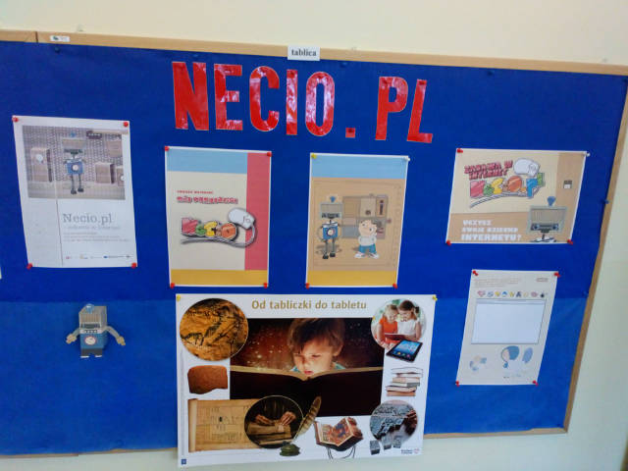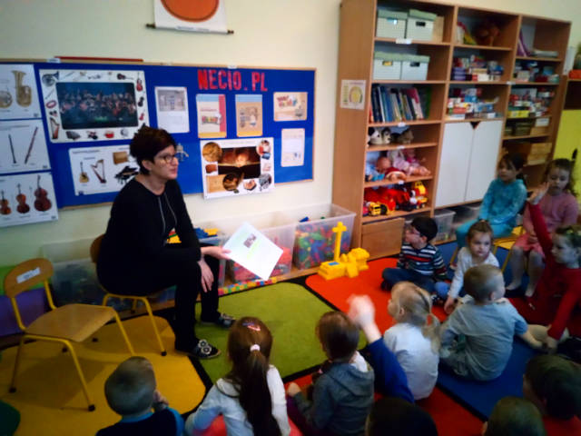
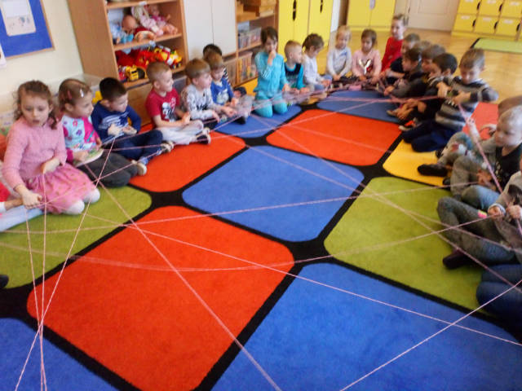
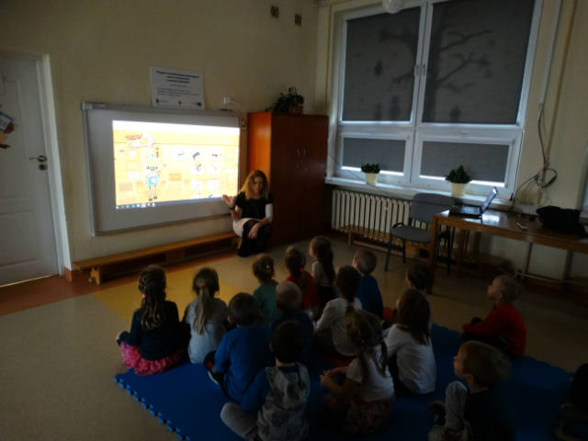

2. W dniu 13 02. 2019 r. odbyły się w naszej przedszkolnej kuchni warsztaty kulinarne dla rodziców prowadzone przez szefową kuchni na które to zostały zaproszone mamy z każdej grupy wiekowej. Wzięło w nich udział pięć mam. Mamy wspólnie z panią kucharką piekły smaczny pasztet z soczewicy (od wyrobienia, smażenia, blendowania, wkładania na blaszki, do pieczenia). Mamy zobaczyły jakich przypraw używają panie kucharki oraz jakimi narzędziami pracują.
Rodzicom smakował ich wyrób a dzieci skonsumowały pasztet podczas śniadania. Szefowa kuchni stwierdziła że z tak zdolnymi mamami mogłaby pracować codziennie. Przepis pasztetu z soczewicy został zamieszczony na tablicy związanej z promocją zdrowia.
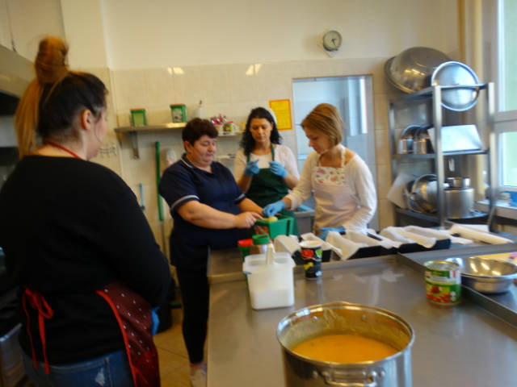
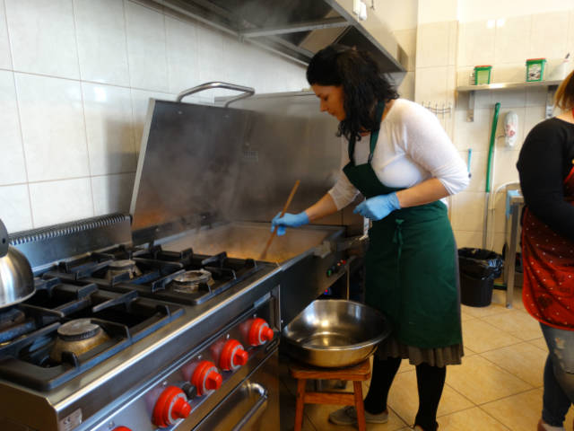

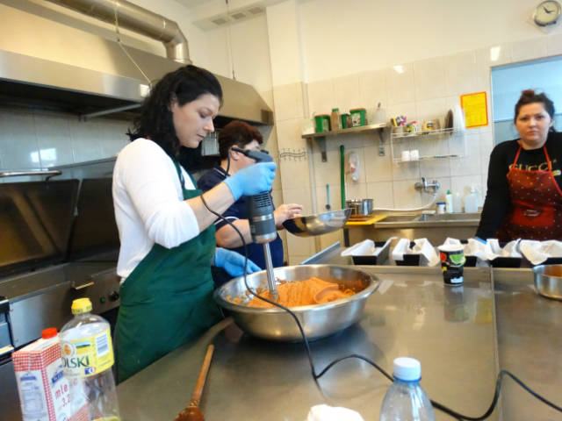
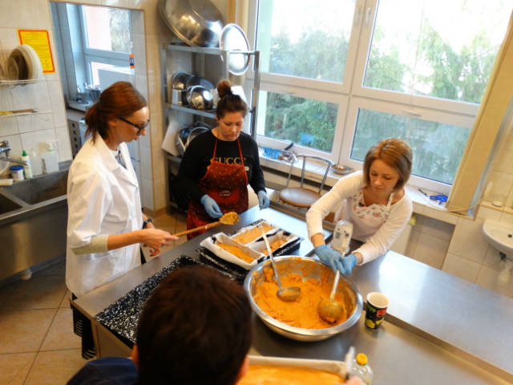
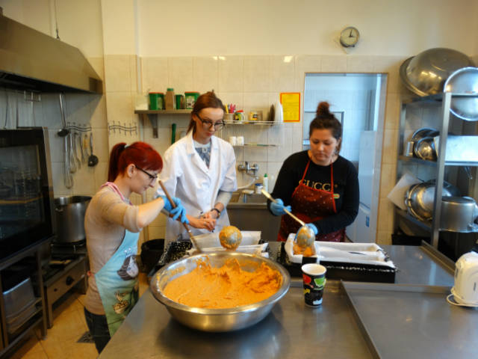
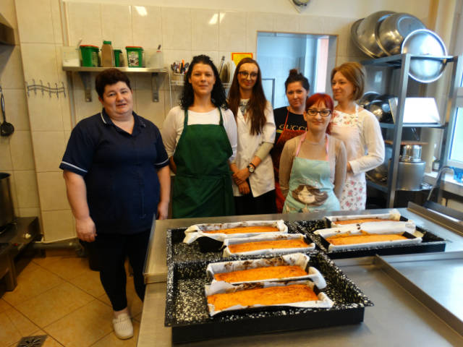
3. W dniu 14 02. 2019 r z okazji Walentynek dzieci starały się okazywać sobie nawzajem oraz wobec wszystkich pań w przedszkolu wiele szacunku i miłości. Dzieci z gr IV i V dzień rozpoczęły od zabawy integracyjnej pt "Serce tu serce tam". Do zabawy wykorzystały fajną maskotkę, ( zakochane myszki na serduszkach). Po tej zabawie zatańczyły w parach "Dwóm tańczyć się zachciało" oraz zabawiły się w zabawę "Chusteczka rock and rol". Po pysznym, zdrowym śniadanku ( dzieci jadły pasztet z soczewicy, który to upiekły ich mamy wspólnie z panią kucharką podczas warsztatów kulinarnych w kuchni) oglądaliśmy bajkę na tablicy multimedialnej pt. "Zakochana Bibi". Po tej bajce dzieci rozmawiały o miłości w stosunku do osób, które kochamy. Każdy z nich wymieniał kogo kocha i za co. Następnie odbyły się warsztaty kulinarne. Przed warsztatami dzieci umyły ręce, założyły fartuszki i chustki na głowę i przystąpiły do pracy. Piekły walentynkowe gofry według przepisu:
Pod czujnym okiem pań wsypywały składniki do miski, nawet wbijały jajka i ubijały białka na pianę, mieszały składniki wykorzystując mikser oraz smarowały olejem gofrownicę, żeby gofry były chrupiące i do niej nie przywarły.Po upieczeniu gofrów, każde dziecko mogło wybrać sobie dodatki ( bita śmietana, dżem, powidła, czekolada, polewa tofii). Panie rysowały nam z wybranego dodatku serduszka na gofrach. Dodatkiem jaki królował była oczywiście bita śmietana, no i czekolada ale niektóre dzieci wybrały powidła i dżem. Gofry były bardzo pyszne, palce lizać!!! Dzieci poczęstowały wszystkie panie w przedszkolu z okazji Walentynek, a szczególnie panie kucharki, które wsparły ich w warsztatach.
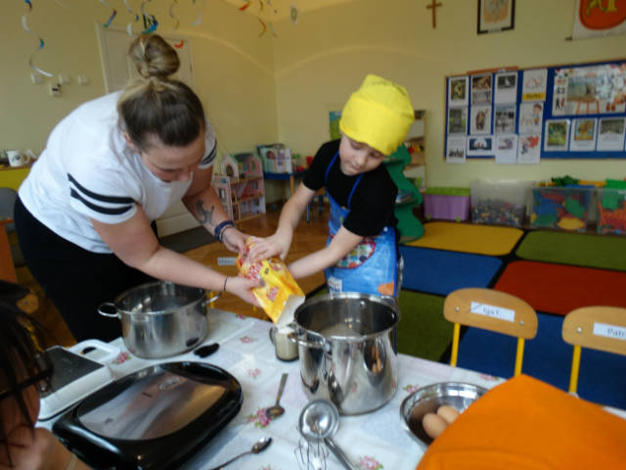
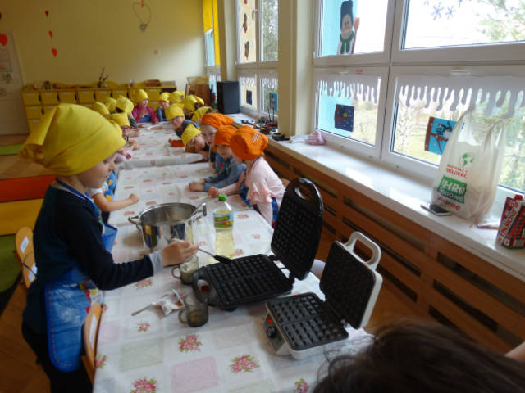

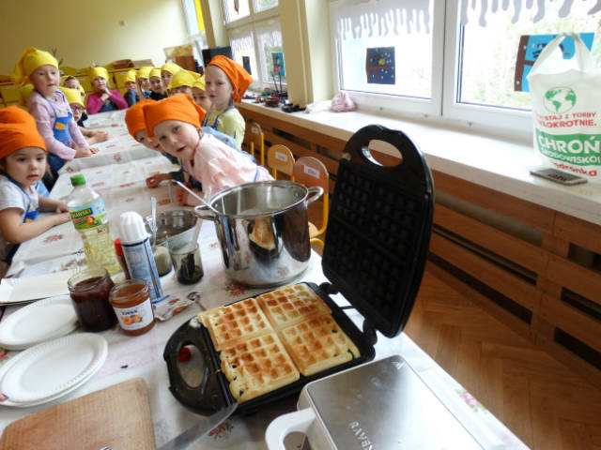

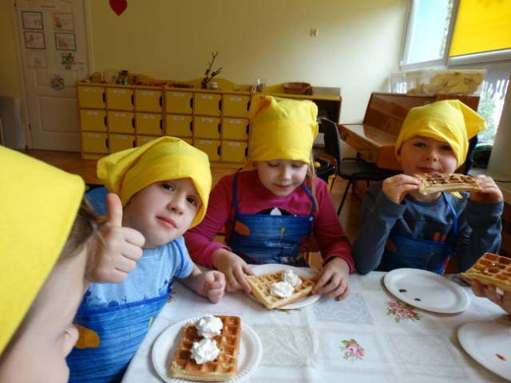

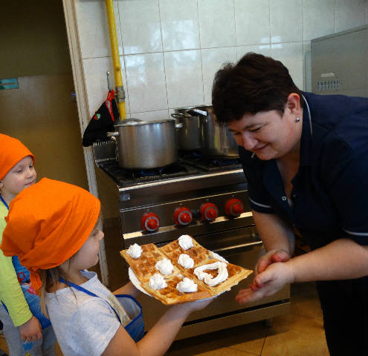

W dniu 28.02. 2019 r. w gr III "Króliczki" odbyło się pieczenie kruchych babeczek. Dzięki ogromnemu wsparciu rodziców dzieci mogły bawić się matematyką w inny sposób. Uczyły się przeliczać w zakresie 4 na składnikach potrzebnych do zrobienia babeczek. Musiały użyć dokładnie 4 jajek - nie trzech czy pięciu :) odliczać kostki masła, łyżki śmietany ... po zmieszaniu wszystkich składników pani zagniotła ciasto, którym później dzieci wylepiały foremki, ich paluszki się napracowały.... Uff, ale nagroda była wyborna kruche babeczki z bitą śmietaną i owocami w galaretce. Po obiedzie ze smakiem dzieci zjadły swój wyrób cukierniczy. Palce lizać.

